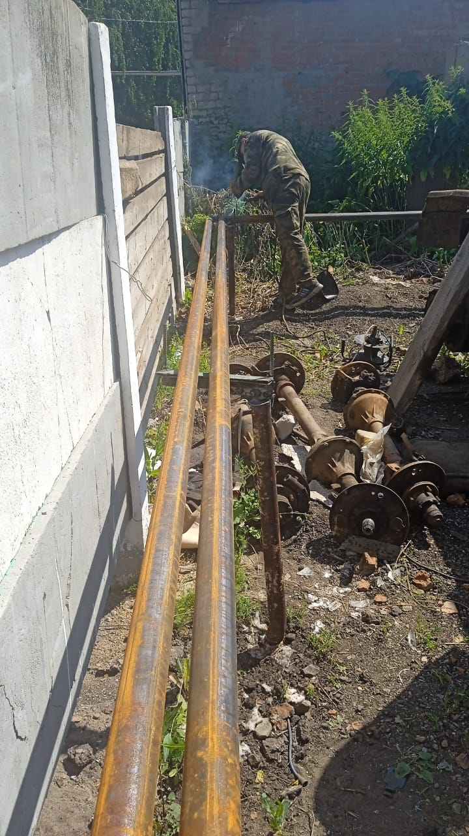
Ремонт теплотрассы по ул. Титова (07.07.2023г.)

